******

******

***Adı: Türkçe Tarih***

***Soyadı: 2/F Çalışma Kağıdı ....../....../2018***

***---- Satır Sonu Çizgisi ----***

***------Bir Yönü İle Farklı Olanı Bulalım------***

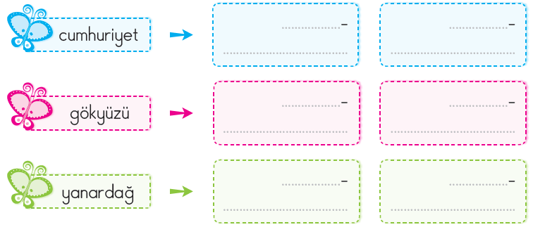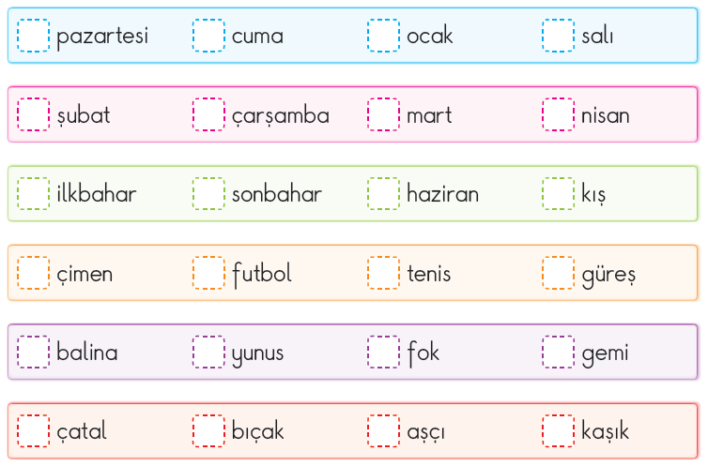

***---------------Eş Sesli Sözcükler-------------***

***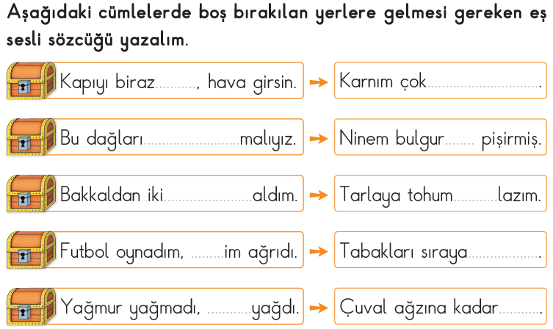***

***---------------------------------------------------------------------------------***

***---Oluş Sırasına Göre Numara Verelim---***

***-----------------------------------***

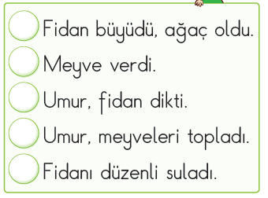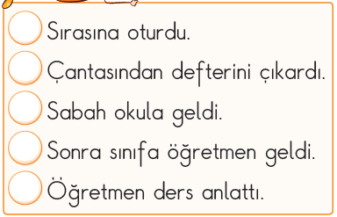

***---Cümle Olanı İşaretle---***

***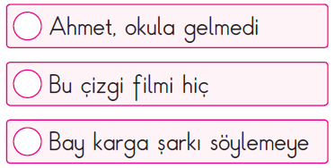***

***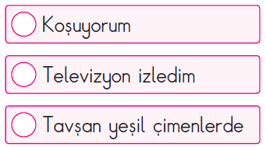***

***----Özel mi Tür mü?----***

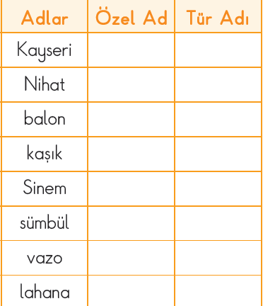

***------------------------------------------***

******

**Atasözünün Anlamını öğren**

*Doğru söz acıdır.*

******

***Adı: Türkçe***

***Soyadı: 2/F Çalışma kağıdı***

***Tekil mi Çoğul mu?***

***C:\Users\PC\AppData\Local\Microsoft\Windows\INetCache\Content.Word\2018-01-09_062058.png***

***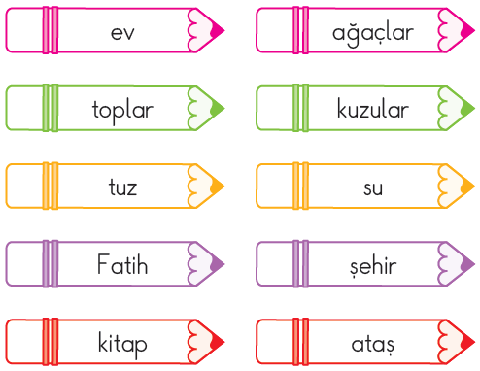----Sebep - Sonuç----***

***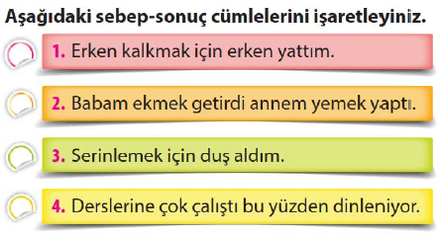--------------------------------------***

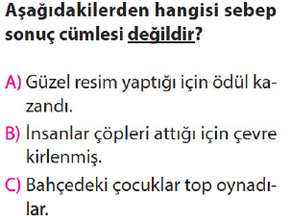

***--------------------------------------***

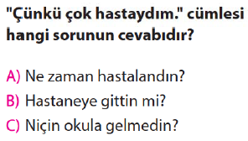

***Enes SERT***

***2/F Sınıfı Çalışmaları***

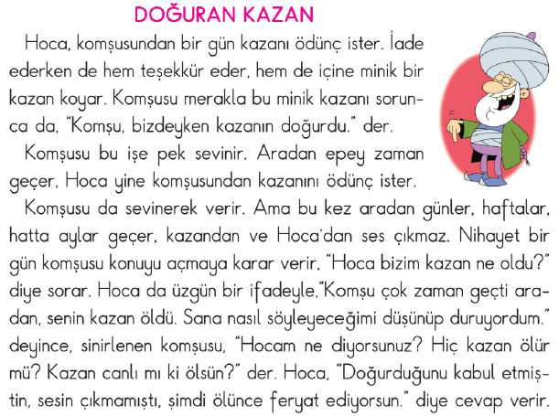

*1)Okuduğunuz fıkranın kahramanı kimdir?*

*\_\_\_\_\_\_\_\_\_\_\_\_\_\_\_\_\_\_\_\_\_\_\_\_\_\_\_\_\_\_\_\_\_\_\_\_\_\_\_\_\_\_\_\_\_\_\_\_*

*2)Hoca komşusundan ne ödünç alır?*

*\_\_\_\_\_\_\_\_\_\_\_\_\_\_\_\_\_\_\_\_\_\_\_\_\_\_\_\_\_\_\_\_\_\_\_\_\_\_\_\_\_\_\_\_\_\_\_\_\_*

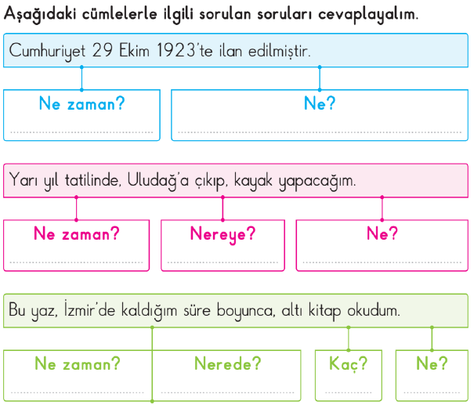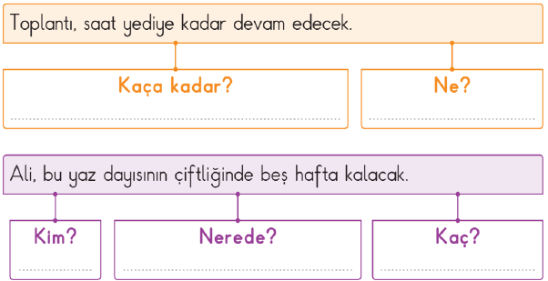

*Enes Sert*

*2/ F Sınıfı Çalışmaları*